Opgave 1:
Udfyld de manglende felter i tabellen og byg alle molekylerne med molekylebyggesættet. Svar derefter på spørgsmålene:
Molekylformel | Systematisk navn | Elektronprikformel | Stregformel | 3D strukturformel
HCl
 | Dihydrogenoxid
 |  | 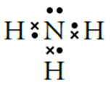
 | Methan |  |  | 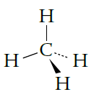
CO₂
 |  |  | 

- Vand og carbondioxid består begge af 3 atomer. Sammenlign de byggede modeller af H₂O og CO₂.
  - Beskriv med ord hvilken form de hver især har:

  - Hvad skyldes den strukturelle forskel mellem de to molekyler (se på elektronprik formlerne)?

- Sammenlign med N₂, H₂O og CO₂.
  - Hvilke bindingstyper er der i de tre molekyler?

  - Hvor mange elektroner deles mellem to atomer i de tre molekyler?

- Hvilken type grundstoffer (metaller/ikke-metaller) indgår i molekylerne i tabellen?

Opgave 2
Hydrogencyanid (blåsyre) har molekyleformlen HCN. Atomerne sidder i følgende rækkefølge:

H C N

- Tegn elektronprikformlen:

- Tegn stregformlen:

- Byg molekylet med molekylebyggesættet.

- Tegn 3D strukturformlen:

- Beskriv med dine egne ord hvilken form hydrogencyanid har.

Opgave 3:
Ethanol (alcohol) har følgende streg formel:

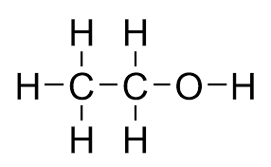

- Byg molekylet med molekylebyggesættet.

- Sammenlign stregformlen med molekylebyggesættet. Beskriv med dine egne ord nogle fordele og ulemper ved de to repræsentationer:

BONUS Opgave – laves hvis man når at blive færdig med de andre opgaver
Nogle ikke-metaller kan danne mere end 4 kovalente bindinger, dvs. de ikke overholder oktetreglen.
- Tegn elektronprikformlen og strukturformlen af SF₆. (note: S er centralatomet)

- Hvad hedder formen på denne struktur? (se i den supplerende tekst til Isis C 2.5 – på systime)

- Beskriv med dine egne ord hvorfor svovl (og andre grundstoffer i 3. periode) ikke nødvendigvis overholder oktetreglen:

